The genius of Charles Darwin
Av Richard Dawkins

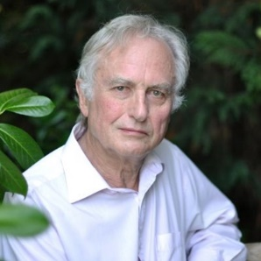 | Richard Dawkins er en britisk forsker som har jobbet mye med å forklare hvordan evolusjon fungerer – altså hvordan levende organismer har utviklet seg over tid. Han ble født i 1941 og har studert ved University of Oxford, der han også tok doktorgraden sin i biologi. Senere jobbet han som professor ved samme universitet, der han hadde en spesiell stilling som handlet om å gjøre vitenskap forståelig for folk flest.  Dawkins er mest kjent for ideen om at det er gener – ikke hele organismer – som er hovedaktørene i evolusjonen. Dette forklarte han i den berømte boka The Selfish Gene (på norsk: Det egoistiske genet), som kom ut i 1976. Her introduserte han også begrepet mem, som handler om hvordan ideer og kultur kan spre seg på samme måte som gener.  Han har skrevet mange bøker som forklarer vitenskap på en spennende måte, blant annet:  - The Blind Watchmaker – om hvordan naturen kan skape komplekse organismer uten en plan  - The Greatest Show on Earth – som viser bevisene for evolusjon  - The Extended Phenotype – en mer avansert bok for dem som vil gå dypere inn i biologien  Dawkins har også jobbet ved University of California i USA, og han har fått mange priser for sitt arbeid med å gjøre vitenskap tilgjengelig og interessant.

HD The Genius of Charles Darwin - Episode 1.avi
HD The Genius of Charles Darwin - Episode 2
HD The Genius of Charles Darwin - Episode 3
Dokumentarserien er på 1 time og 47 minutter.

